**BỘ GIÁO DỤC VÀ ĐÀO TẠO**

**TRƯỜNG ĐẠI HỌC SƯ PHẠM KỸ THUẬT TP.HỒ CHÍ MINH**

**KHOA CÔNG NGHỆ THÔNG TIN**



BÁO CÁO ĐỒ ÁN

MÔN HỌC : LẬP TRÌNH TRÊN WINDOWN

CHỦ ĐỀ : PHẦN MỀM SIMPLE PAINT

Giảng viên hướng dẫn : Th.S Lê Văn Vinh

Sinh viên thực hiện:

Nguyễn Văn Pháp -18110333

TP. Hồ Chí Minh . Tháng 4 năm 2020

**Lời Cảm Ơn**

Trong thời gian thực hiện đồ án,với sự giúp đỡ tạo điều kiện của trường Đại học Sư Phạm Kỹ Thuật Thành Phố Hồ Chí Minh , sự góp ý của các bạn và đặc biệt là sự hướng dẫn trực tiếp , chỉ bảo tận tình của giảng viên bộ môn Thầy Lê Văn Vinh Chúng em đã hoàn thành đề tài cùng với bản báo cáo đúng thời gian quy định

Với khả năng có hạn nên không tránh khỏi những thiếu sót , em rất mong nhạn được sự quan tâm, giúp đỡ, tạo điều kiện của thầy cô để em hoàn thiện hơn đề tài nghiên cứu trong thời gian tới.

Một lần nữa em xin chân thành cảm ơn tất cả các thầy cô trong trường Đại Học Sư Phạm Kỹ Thuật Thành Phố Hồ Chí Minh đã dạy dỗ , chỉ bảo chúng em trong suốt thời gian học vừa qua .Đặc biệt em xin gửi lời cảm ơn sâu sắc đến thầy giáo Lê Văn Vinh đã hướng dẫn chúng em trong suốt quá trình làm đồ án

*Em xin chân thành cảm ơn!*

**NHẬN XÉT**

(Của Giảng Viên Hướng Dẫn)

……………………………………………………………………………………………………………………………………………………………………………………………………………………………………………………………………………………………………………………………………………………………………………………………………………………………………………………………………………………………………………………………………………………………………………………………………………………………………………………………………………………………………………………………………………………………………………………………………………………………………………………………………………………………………………………………………………………………………………………………………………………………………………………………………………………………………………………………………………………………………………………………………………………………………………………………………………………………………………………………………………………………………………………………………………………………………………………………………………………………………………………………………………………………………………………………………………………………………………………………………………………………………………………………………………………………………………………………………………………………………………………………………………………………………………………………………………………………………………………………………………………………………………………………………………………………………………………………………………………………………………………………………………………………………………………………………………………………………………………………………………………………………………………………………………………………………………………………………………………………………………………………………………………………………

TP. Hồ Chí Minh . Ngày….Tháng….Năm 2020

Ký tên

Mục Lục

**MỞ ĐẦU** 5

**BÁO CÁO ĐỒ ÁN** 6

**I. GIỚI THIỆU CHUNG** 6

**1.** **Giới thiệu đề tài** 6

**2.** **Các chức năng chính của chương trình** 6

**3.** **Phương pháp thực hiện** 6

**4.** **Các đối tượng thiết kế** 7

**5.** **Áp dụng mẫu composite trong group** 8

**6.** **ClassDiagram** 9

**II. DEMO CHƯƠNG TRÌNH** 10

**1.** **Giao diện chính của chương trình** 10

**2.** **Lựa chọn và vẽ các hình** 11

**3.** **Thay đổi các thuộc tính vẽ Pen** **và các thuộc tính tô Brush** 13

**a.** **Màu nền tô** 14

**b.** **OutLine Color** 15

**c.** **Độ dày** 16

**d.** **Kiểu vẽ** 17

**e.** **Kiểu Tô** 18

**4.** **Chọn hình đã vẽ và di chuyển vị trí của hình.** 20

**5.** **Xóa 1 hoặc nhiều hình đang được chọn** 21

**6.** **Phóng to, thu nhỏ hình** 22

**7.** **Group hoặc UnGroup các hình đã vẽ** 23

**a)** **Group** 23

**b)** **UnGroup** 26

**c)** **Thao tác trên group** 27

**TÀI LIỆU THAM KHẢO** 29

# **MỞ ĐẦU**

Lập trình Windown là một môn học cung cấp cho sinh viên những kiến thức cơ bản về phương pháp lập trình trên môi trường Windows như: cơ chế quản lý chương trình, lập trình giao diện đồ họa (GUI), lập trình Winform, GDI, quản lí tiến trình, đồng bộ hóa..., từ đó sinh viên có khả năng tự xây dựng 1 ứng dụng hoàn chỉnh ở mức độ vừa phải bằng ngôn ngữ C#. Môn học cũng cung cấp cho sinh viên một số kiến thức cơ bản để có thể tự nghiên cứu các kỹ thuật lập trình sâu hơn trên môi trường Windows.

Trong khuôn khổ của môn học, chương trình SimplePaint được xây dựng bởi các sinh viên lớp Lập trình windown trường Đại học Sư Phạm Kỹ Thuật. Chương trình SimplePaint xây dựng dựa vào các chức năng sẵn có của Microsoft Paint nhưng được cải tiến và có thêm một số chức năng nâng cao phục vụ tốt hơn cho yêu cầu ngày càng cao của người sử dụng.

Cùng với sự hướng dẫn của giảng viên ThS. Lê Văn Vinh, em đã hoàn thành được các yêu cầu từ cơ bản nhất đến nâng cao cho chương trình SimplePaint . Những kết quả thu hoạch được nhóm sẽ trình bày trong những phần sau của báo cáo này.

**BÁO CÁO ĐỒ ÁN**

**I. GIỚI THIỆU CHUNG**

1. **Giới thiệu đề tài**

Đề tài: Xây dựng chương trình chương trình Paint đơn giản- Tên chương trình: Simple Paint

- Mục đích: áp dụng những kiến thức của môn Lập trình Windown về lập trình trên môi trường Winform bằng ngôn ngữ C# và những kiến thức lập trình liên quan để xây dựng một ứng dụng hoàn chỉnh. .

1. **Các chức năng chính của chương trình**

Ứng dụng gồm các chức năng sau:

* Cho phép người dùng lựa chọn và vẽ các hình: Đoạn thẳng, hình ellipse, hình chữ nhật, hình vuông, hình tròn, đường cong, đa giác.
* Cho phép người dùng thay đổi các thuộc tính vẽ Pen (màu sắc, độ dày, kiểu vẽ), và các thuộc tính tô Brush (màu nền tô, màu đường tô, kiểu đường tô) của các hình.
* Cho phép người dùng chọn hình đã vẽ và di chuyển vị trí của hình.

Nâng cao:

* Cho phép xóa 1 hoặc nhiều hình đang được chọn (Cho phép nhấn phím

Ctr + click chuột để chọn nhiều hình)

* Cho phép phóng to, thu nhỏ hình đã vẽ.
* Cho phép group hoặc ungroup các hình đã vẽ.

1. **Phương pháp thực hiện**

a. Lập trình

* kết hợp các kiến thức về: GDI+, WindowForm, Lập trình hướng đối tượng, Cấu trúc dữ liệu và giải thuật,...

b. Thiết kế giao diện

* Chương trình không chú trọng nhiều về trao chuốt phần giao diện, tuy nhiên giao diện vẫn được thiết kế và bố trí sao cho dễ hiểu và thuận tiện nhất cho người dùng.
* Lấy ý tưởng từ phần mềm Paint windown,một số lấy ý tưởng từ word, giao diện được thiết kế đơn giản nhưng thân thiện, dễ hiểu.

1. **Các đối tượng thiết kế**

btnPolygon

btnEllipse

btnLine

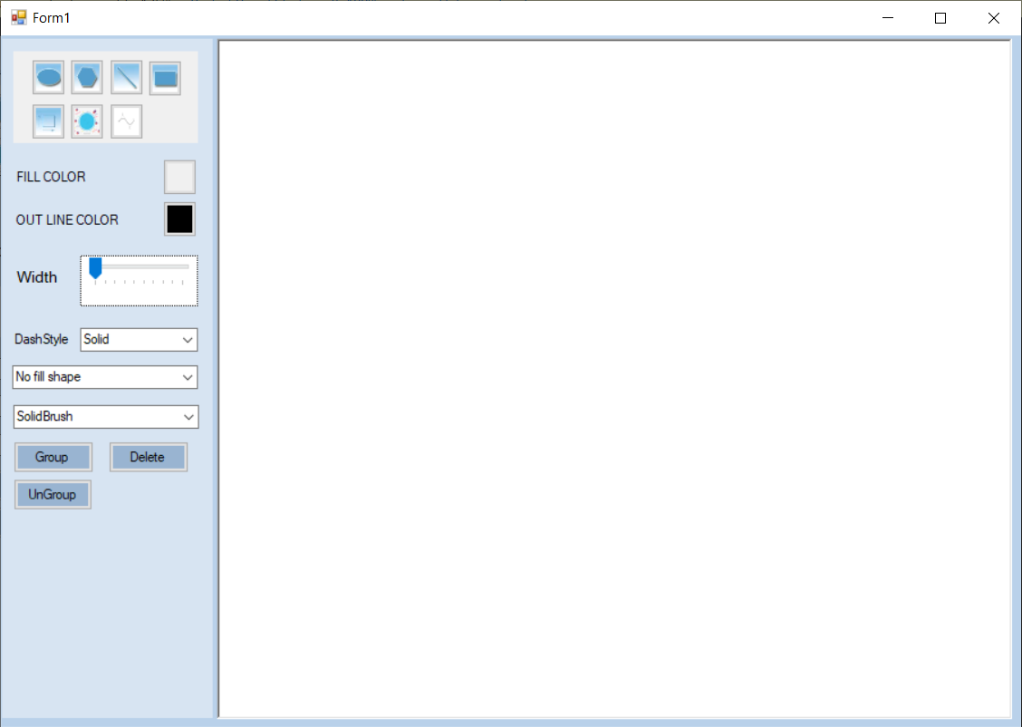

cmpdashMode

btnGroup

btnDelete

cmpbrushStylek

cmpShapeMode

BtnUnGroup

TrbLineWidth

btnOutLineColor

btnFillColor

btnRectangle

btnSquare

btnCircle

btnCurve

* **Button**
* btnLine: Vẽ đường thẳng
* btnRectangle: Vẽ hình chữ nhật
* btnEllipse: Vẽ ellipse
* btnSquare: Vẽ hình vuông
* btnCircle: Vẽ hình tròn
* btnPolygon:Vẽ đa giác
* btnCurve: Vẽ đường cong
* btnFillColor: Màu nền
* btnOutLineColor: màu đường
* btnDelete: Xóa 1 hoặc nhiều hình
* BtnUnGroup: UnGroup hình
* btnGroup:Group các hình lại
* **Combobox**
* cmpbrushStyle: Chỉnh kiểu tô
* cmpShapeMode: Chọn kiểu vẽ hình fill hoặc ko fill ban đầu
* cmpdashMode: Chọn Kiểu đường tô
* **Trackbar**
* TrbLineWidth

1. **Áp dụng mẫu composite trong group**

* đối tượng Group là đối tượng phức hợp phức hợp bao gồm nhiều đối tượng đơn giản hơn : clsRetangle(Hình chữ nhật),clsLine(Đườngthẳng),

clsCircle(hìnhtròn),clsCurve(Đườngcong),clsEllipse(hìnhellipse), clsSquare(hìnhvuông),clsPolygon(Đa giác),clsCurve(Đường cong)

* **Composite**
* Định nghĩa hành vi cho các thành phần có phần con

+Các đối tượng đơn giản kế thừa từ đối tượng clsDrawObject có các phương thức và thuộc tính chính như ,Draw,Move, Resize,IsHit

* lưu trữ các thành phần con: Các phần tử con được lưu trữ trong một list:

+ private List<clsDrawObject> Shapes = new List<clsDrawObject>();

* Thực thi các hoạt động liên qua đến phần con trong Component :

+Khi thực hiện 1 phương thức trong group sẽ thực hiện gọi đến các phương thức của từng đối tượng có trong danh sách

1. **ClassDiagram**

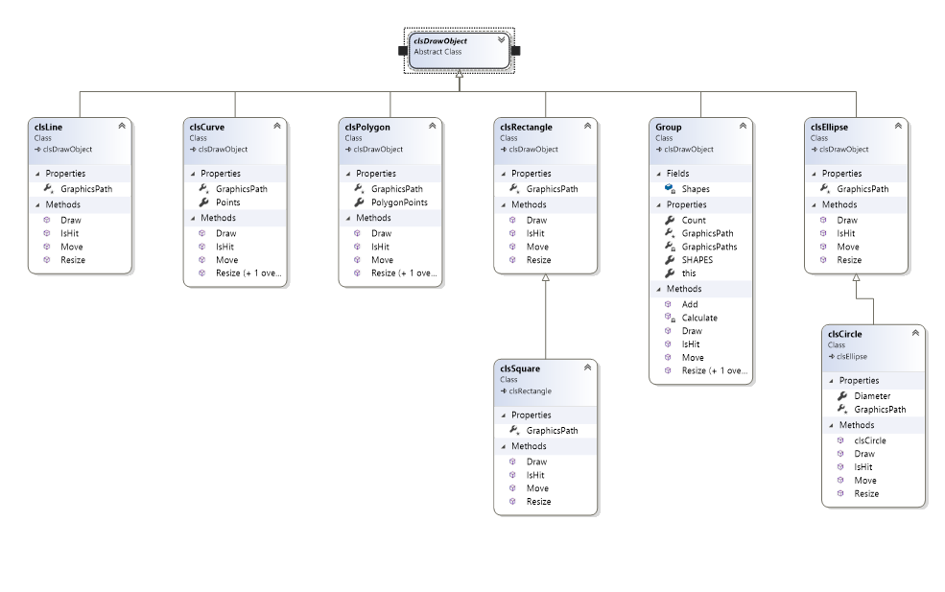

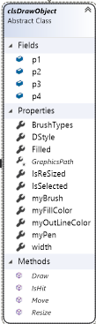 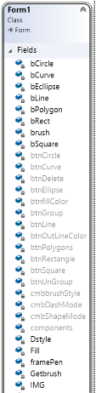 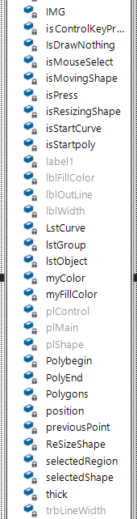 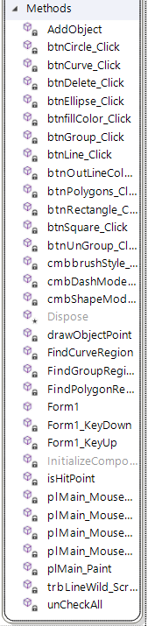 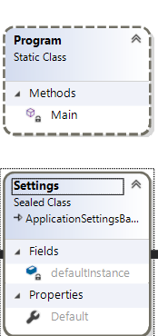

**II. DEMO CHƯƠNG TRÌNH**

1. **Giao diện chính của chương trình**



Giao diện chính

1. **Lựa chọn và vẽ các hình**



Ellipe

Đa giác

Đường thẳng

Hình chữ nhật

Hình vuông

Đường cong

Hình tròn

Các phím chọn hình cần vẽ

* Khi muốn vẽ một hình bất kì trong các hình trên ta click vào phím hình cần vẽ sau đó click lên màn hình vẽ ,kéo thả chuột để có hình ưng ý.

+Các hình : ellipse, hình chữ nhật , hình vuông, hình tròn, đường thẳng ta cần 2 lần click chuột lên màn hình để tạo hình vẽ .

+Các hình : đường cong, đa giác thì mỗi lần click chuột là một điểm của hình, kết thúc bằng cách double click vào màn hình vẽ

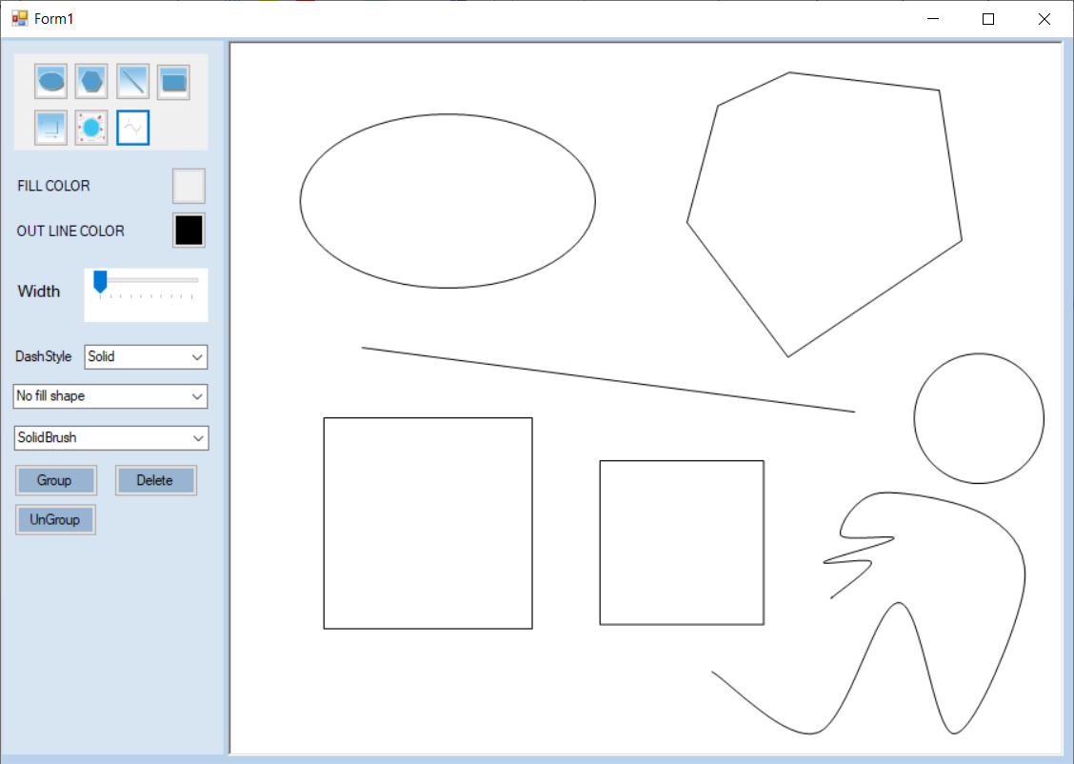

Các hình vẽ :ellipse, đa giác, đoạn thẳng, hình chữ nhật, hình vuông, hình tròn, đường cong tương ứng

1. **Thay đổi các thuộc tính vẽ Pen** **và các thuộc tính tô Brush**



Kiểu vẽ

Kiểu tô

Chọn Kiểu hình(hình tô nền và hình không tô nền)

Màu đường tô, màu sắc pen

Độ dày

Màu nền tô

Các thuộc tính vẽ Pen (màu sắc, độ dày, kiểu vẽ), và các thuộc tính tô Brush (màu nền tô, màu đường tô, kiểu đường tô) của các hình.

* Các hình có 2 loại

+Hình không tô (các hình chỉ có phần đường bên ngoài):

+Hình Tô :gồm phần đường (outline) bên ngoài và phần tô (Fill) bên trong

* Có thể thao tác để thay đổi qua lại giữa các loại hình bằng cách thay đổi màu fill. Ở đây em sử dụng màu trắng(white) để quy định loại hình – khi select hình và chọn màu Fill- nếu màu fill là màu trắng(white) thì hình trở thành hình không tô
* Có thể cài đặt từ trước các thuộ tính để vẽ hình hoặc chọn các hình và thay đổi các thuộc tính

1. **Màu nền tô**

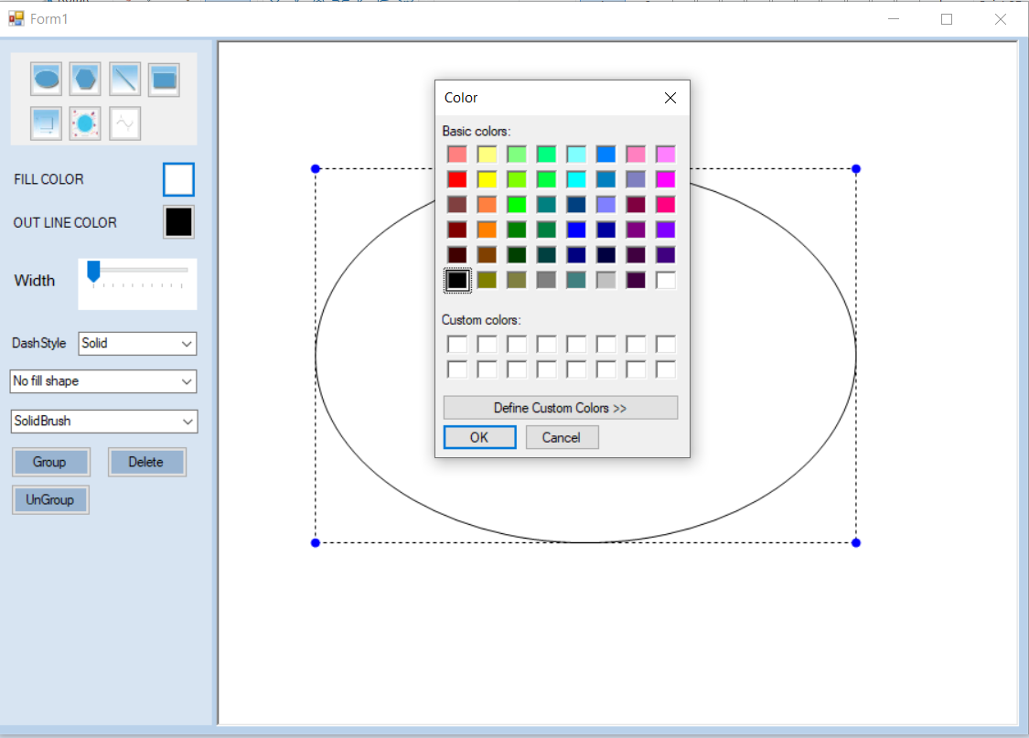

Chọn hình và click vào phím Fill Color sau đó chọn hình

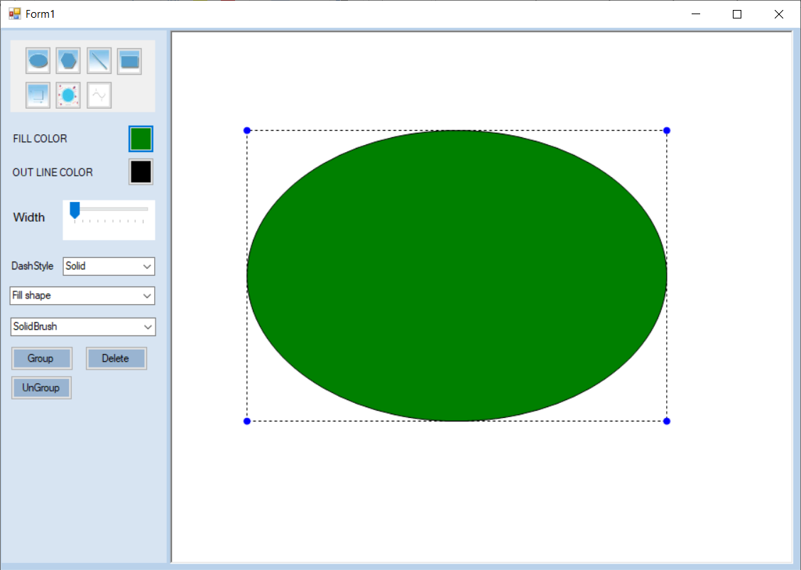

Sau khi chọn màu xanh

1. **OutLine Color**

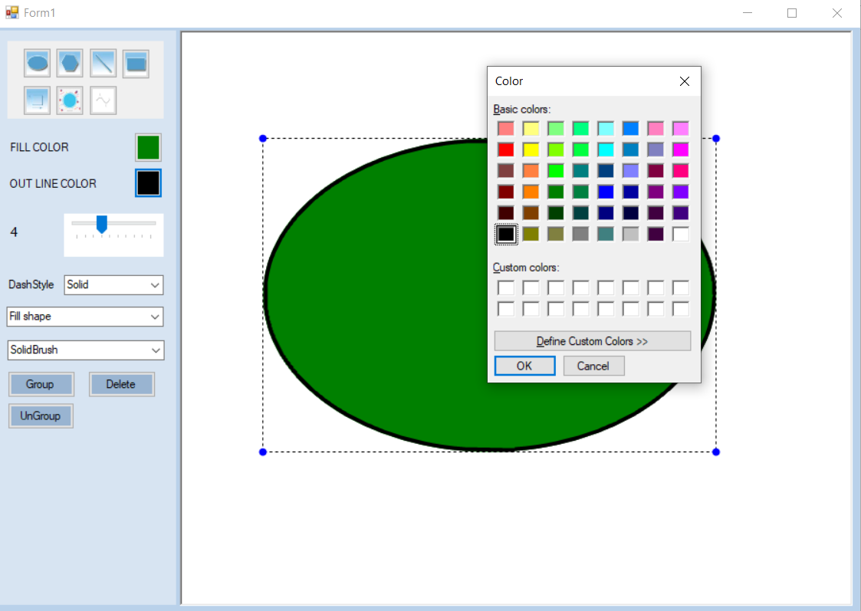

Ban đầu hình có OutLine Color màu đen . Ta click vào OutLine Color và chọn màu

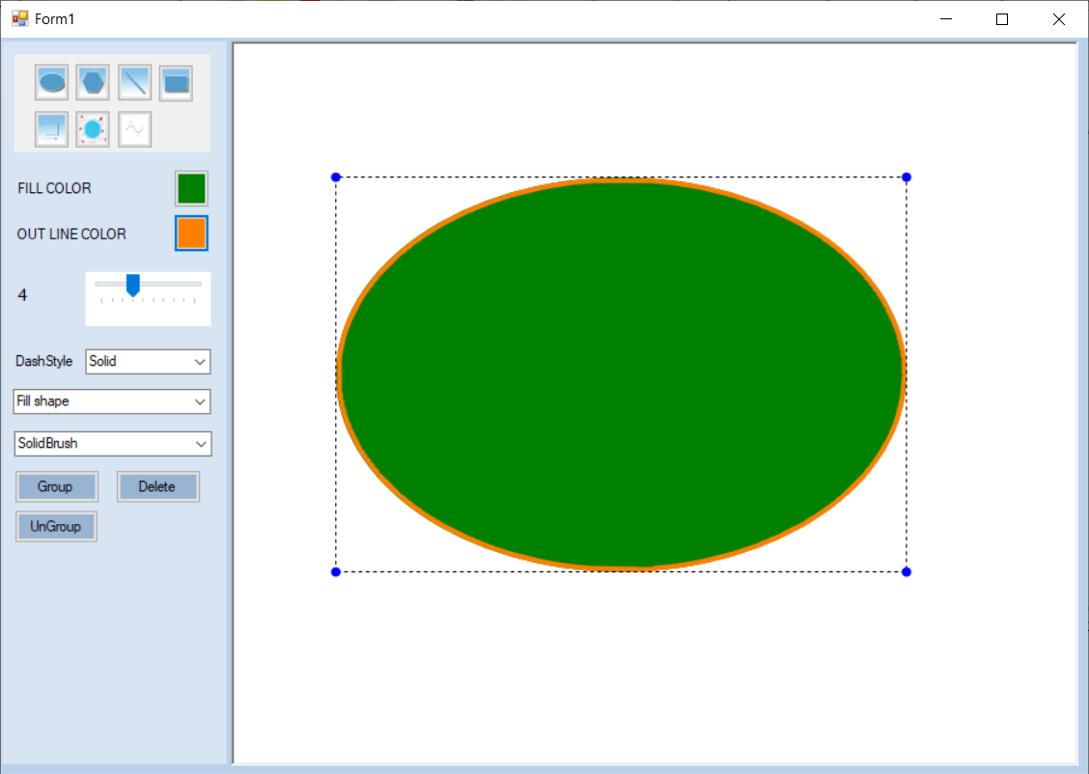

Sau khi chọn Outline màu cam

1. **Độ dày**

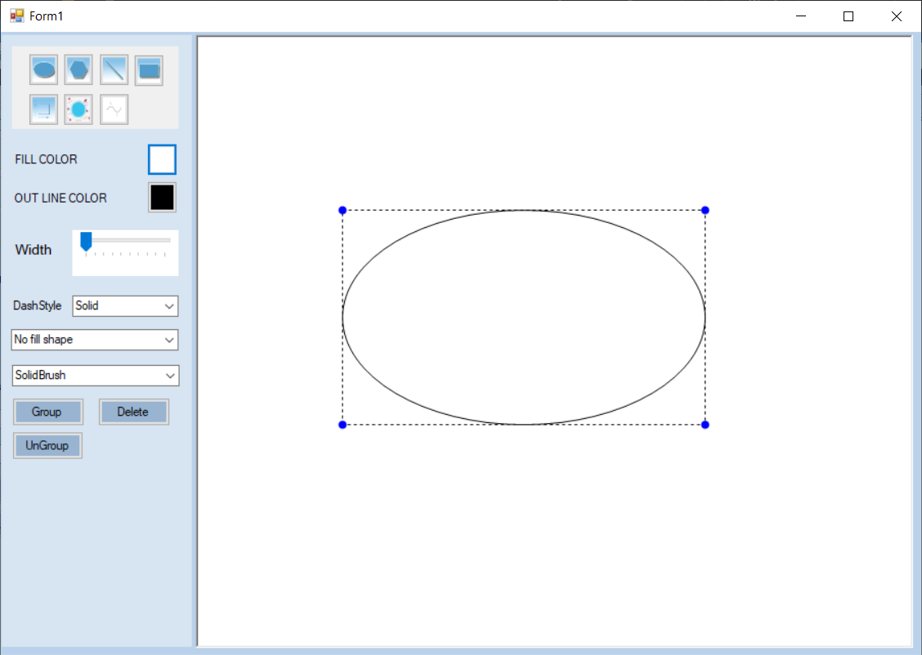

Kéo TrackBar để thay đổi độ dài

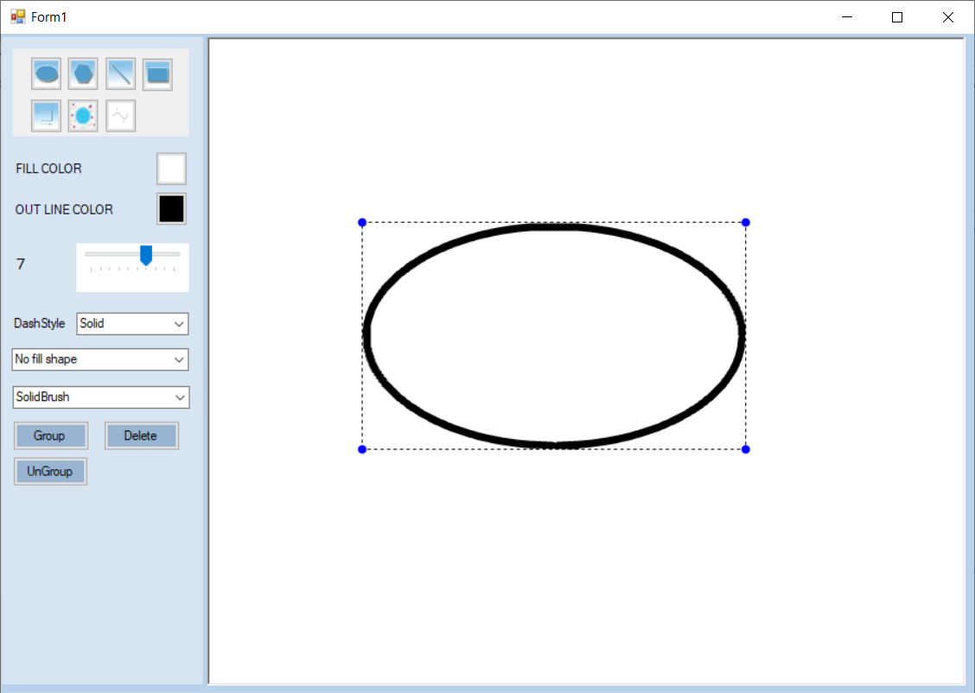

Sau khi thay đổi linewidth=7

1. **Kiểu vẽ**

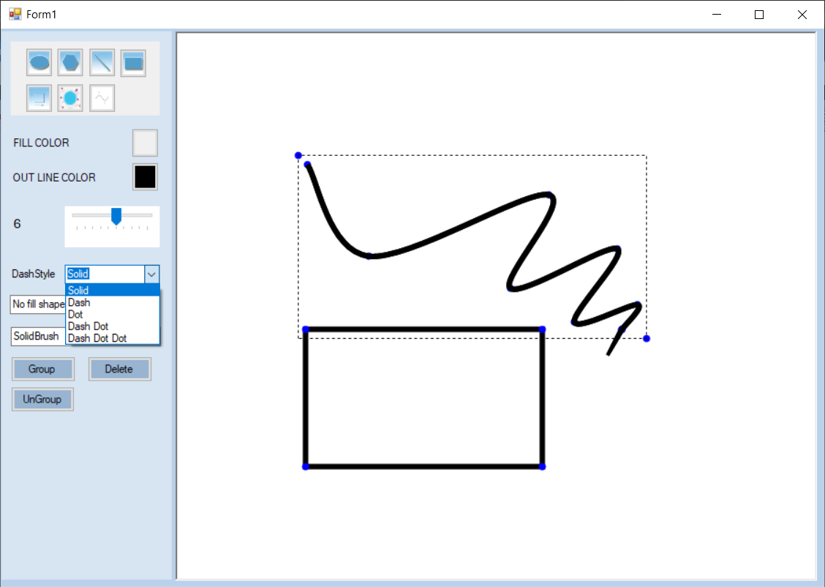

Chọn kiểu vẽ

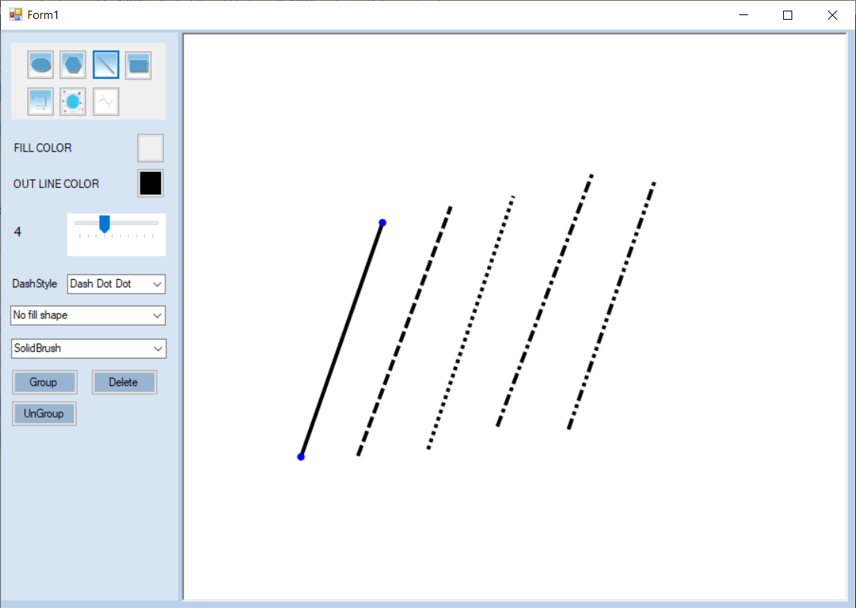

Dash Dot Dot

Solid

Dash

Dot

DashDot

Có 5 kiểu vẽ : Solid, Dash, Dot, Dash Dot,Dash dot dot

1. **Kiểu Tô**

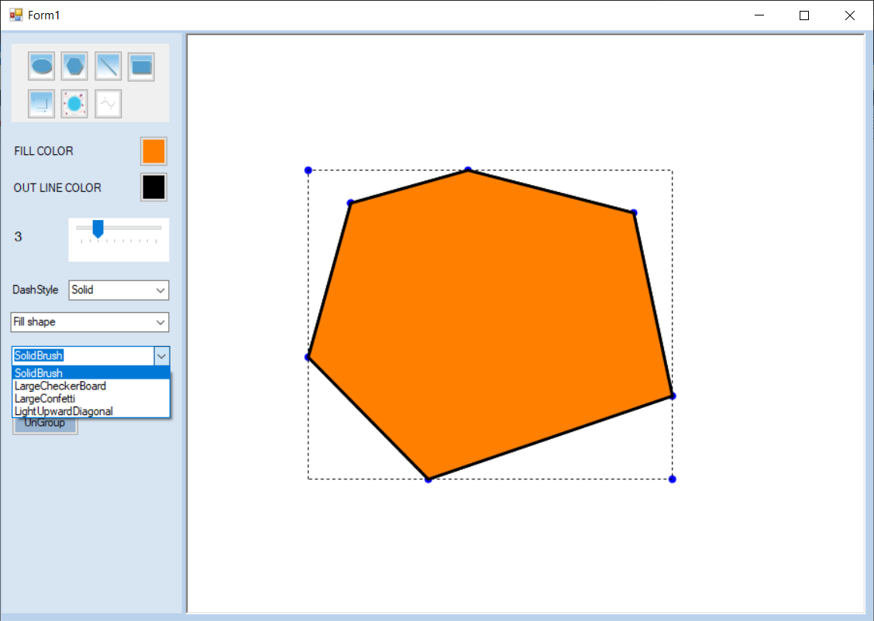

Solid

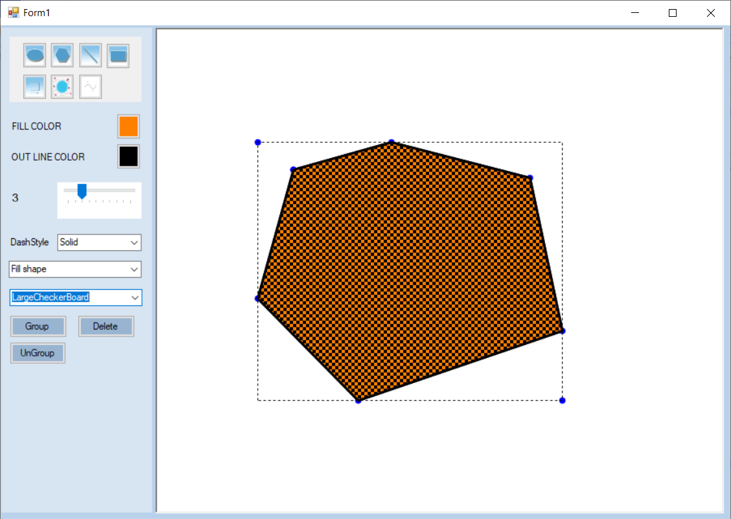

LargeCheckerBoard

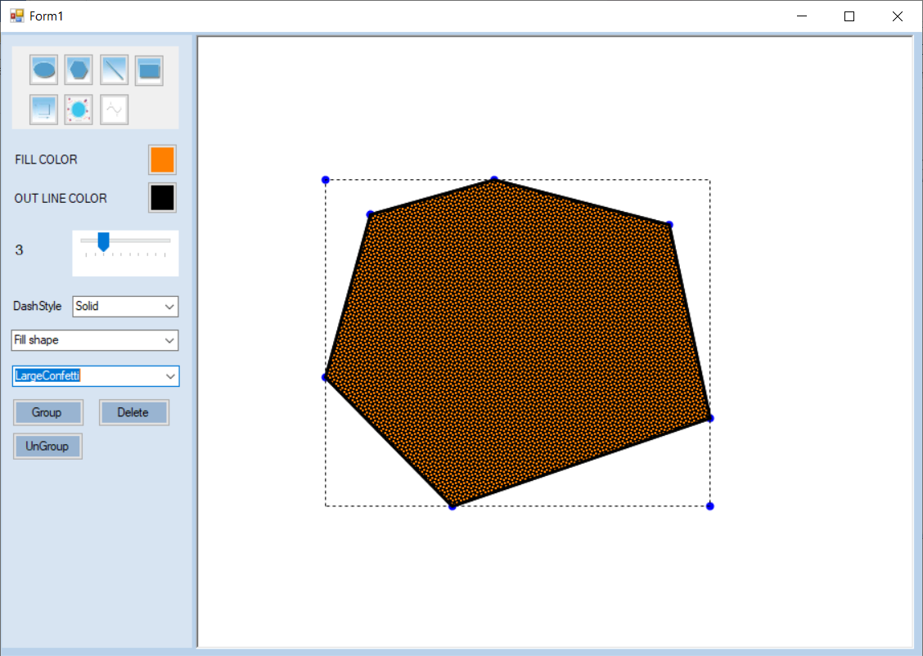LargeConfetti

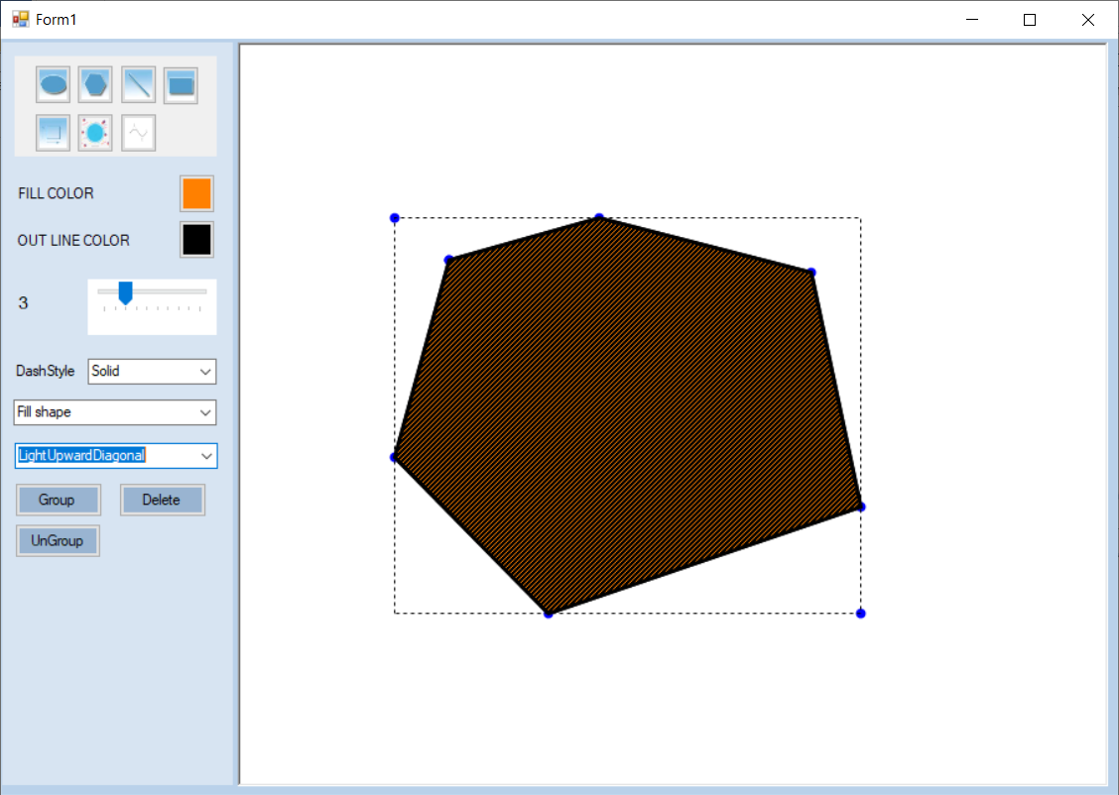

LightUpwardDiagonal

1. **Chọn hình đã vẽ và di chuyển vị trí của hình.**

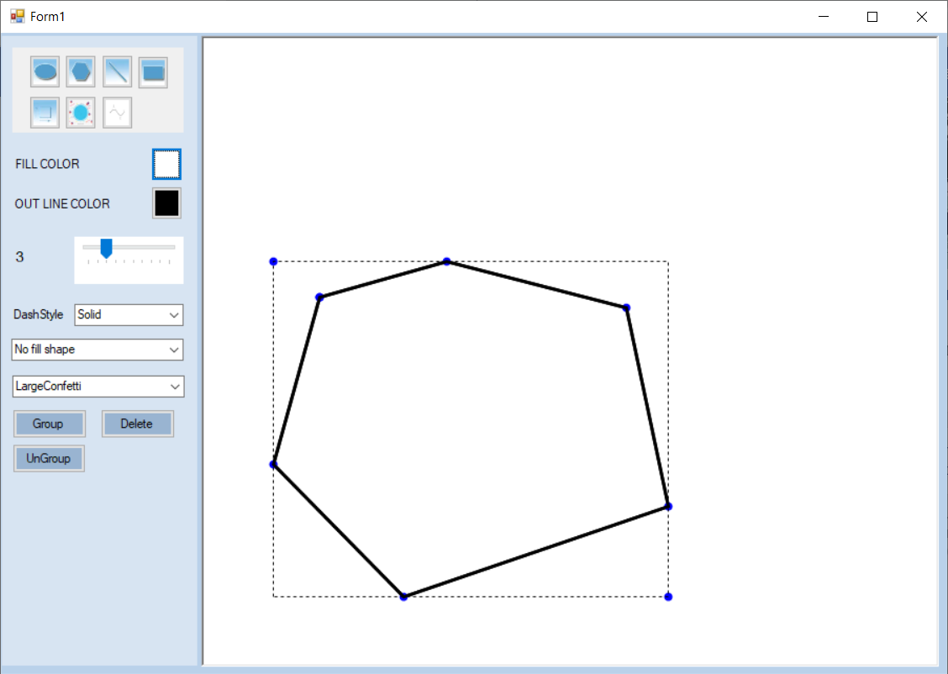

Chọn hình ảnh và kéo thả trên màn hình vẽ

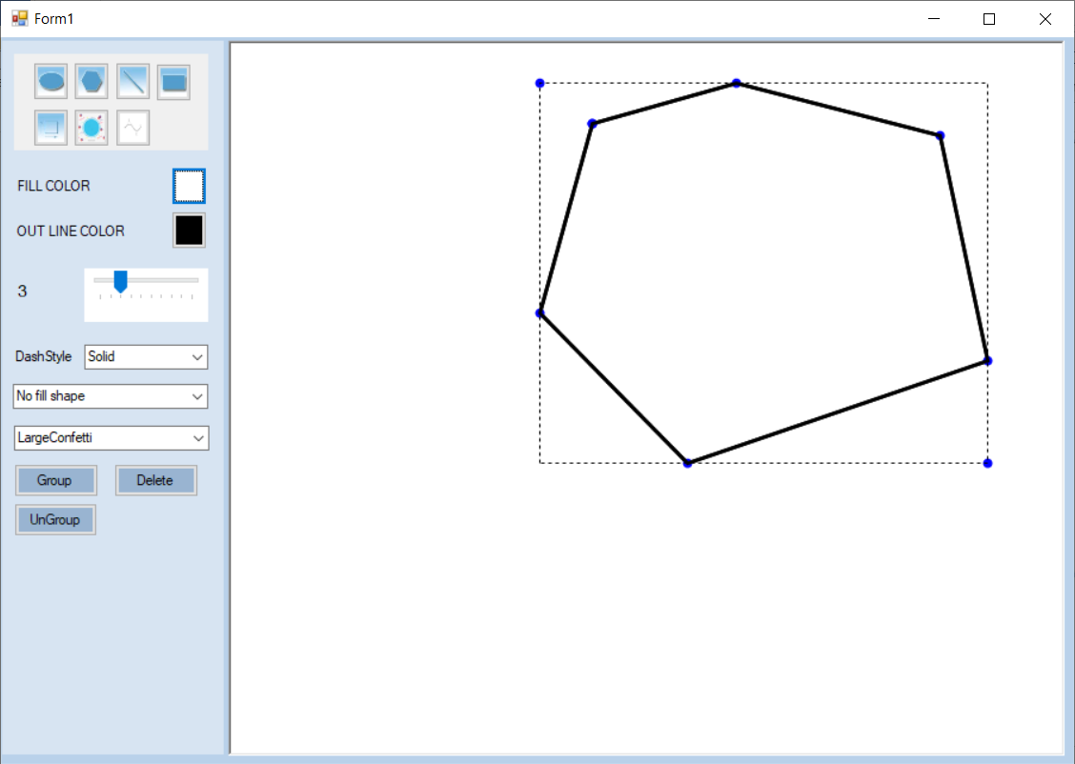

Di chuyển hình đến vị trí mới

## **Xóa 1 hoặc nhiều hình đang được chọn**

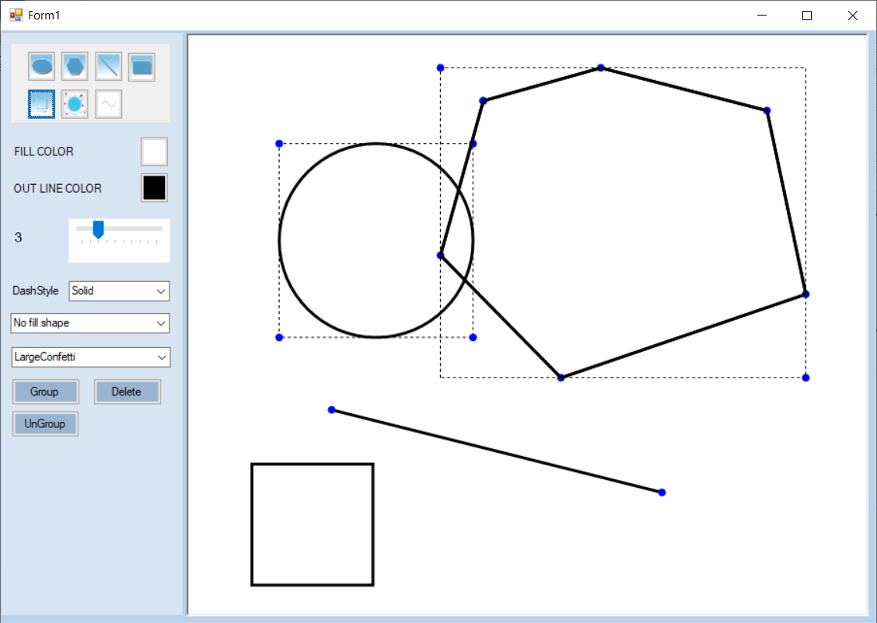

Chọn 1 hoặc nhiều hình sau đó chọn Delete để xóa

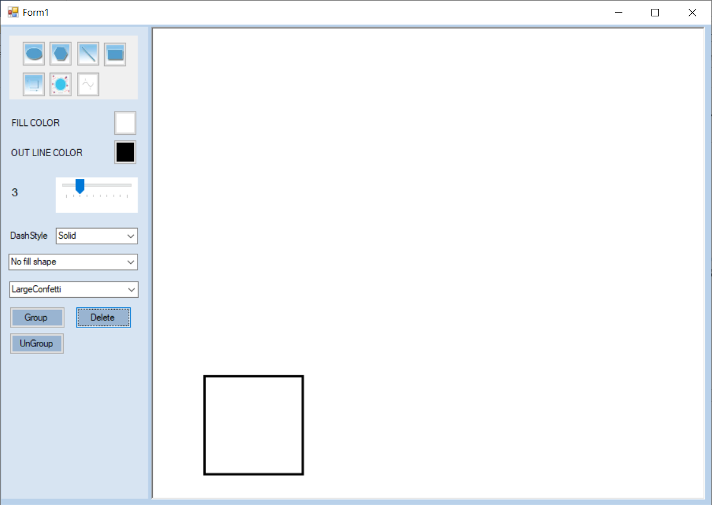

Sau khi xóa các hình được chọn

* Lưu ý: Cho phép nhấn phím Ctr + click chuột để chọn nhiều hình hoặc kéo thả chuột trên màn hình để tạo ra vùng hình chữ nhật – các hình trong vùng sẽ được chọn

1. **Phóng to, thu nhỏ hình**

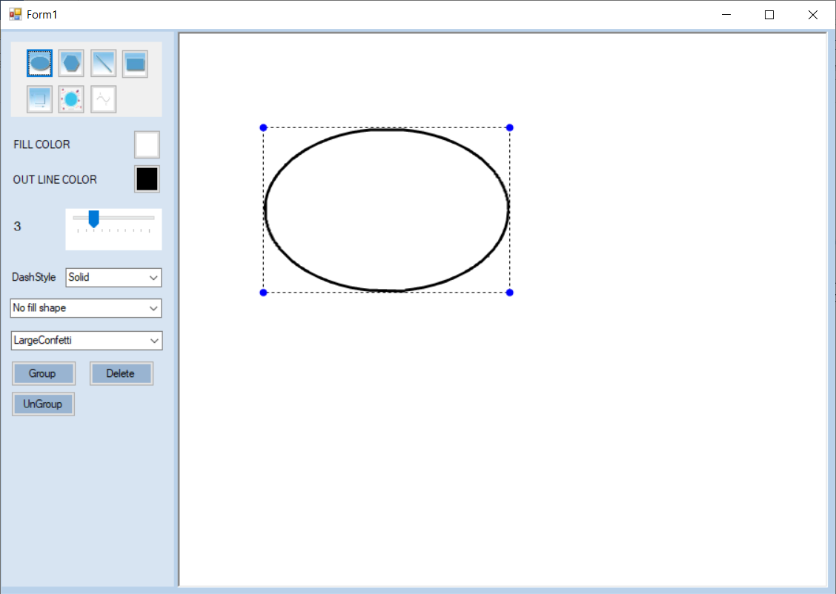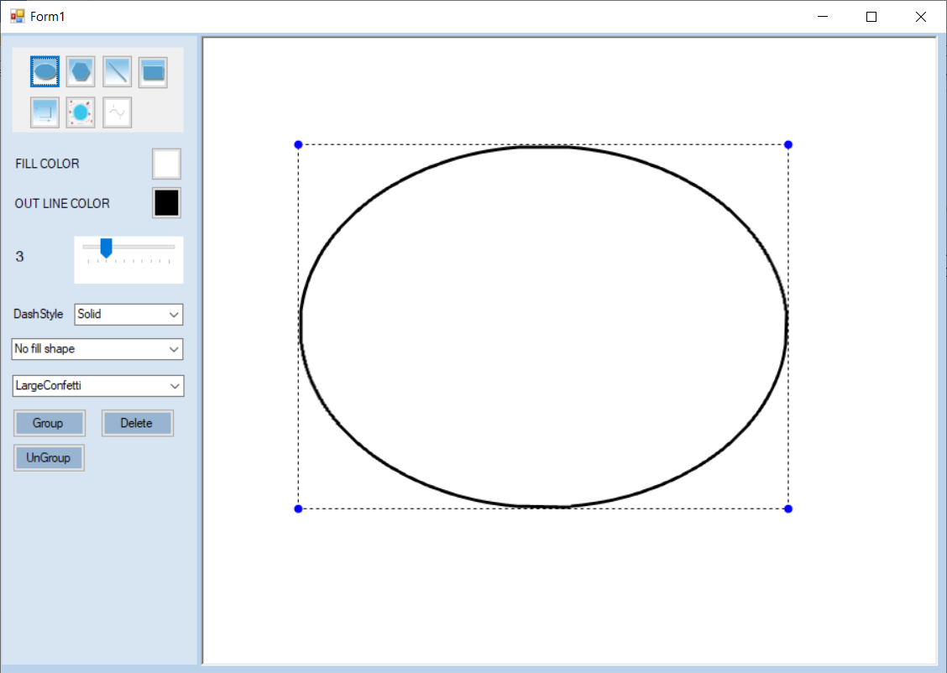

Phóng to ellipse bằng cách kéo thả 4 góc

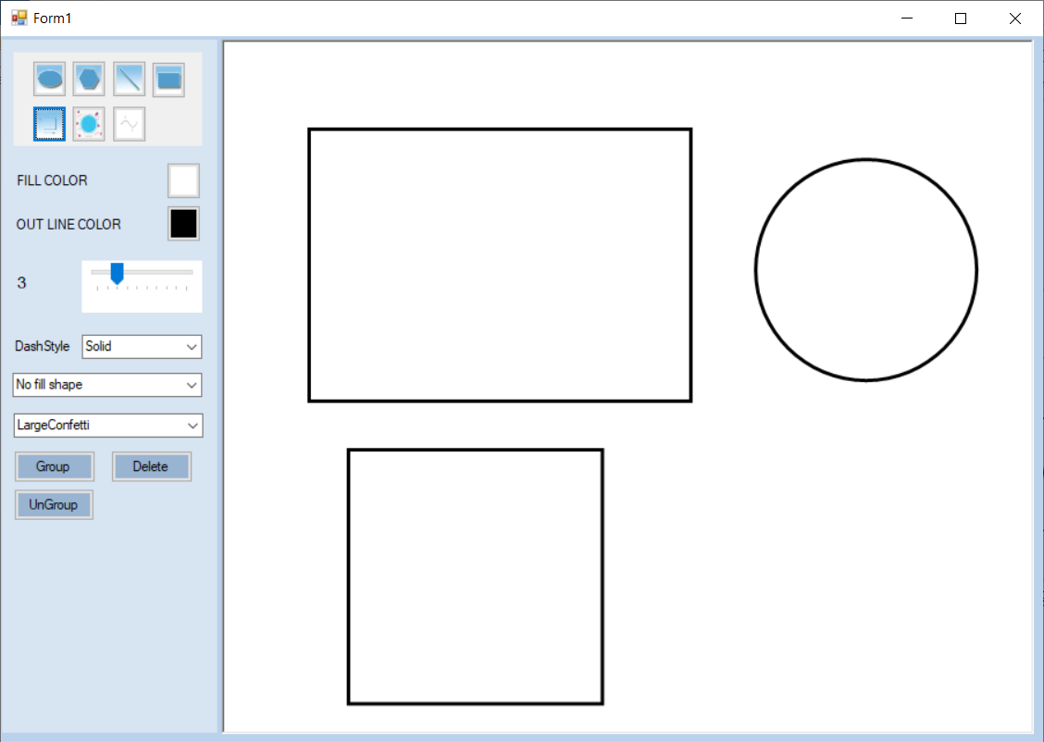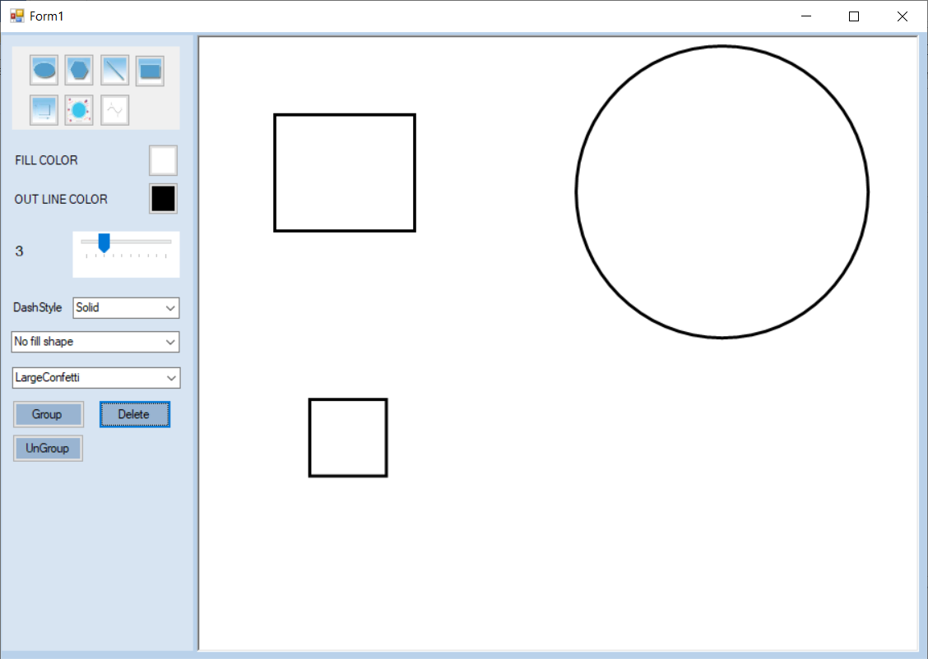

Tương tự hình chữ nhật , hình tròn , hình vuông cũng có thể kéo thả 4 góc để phóng to hoặc thu nhỏ hình

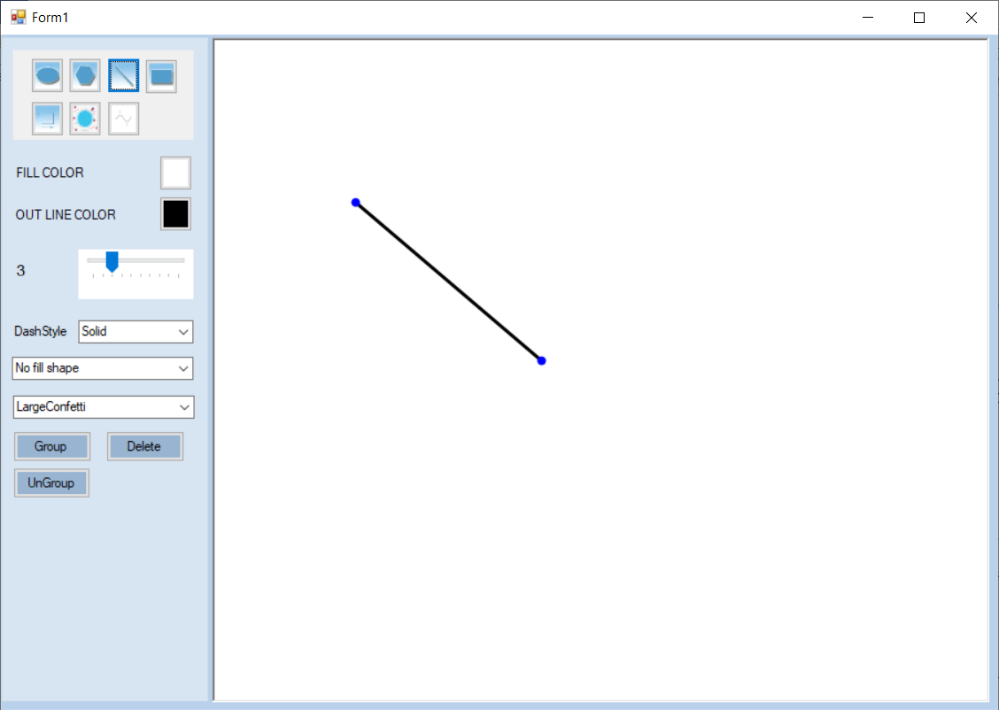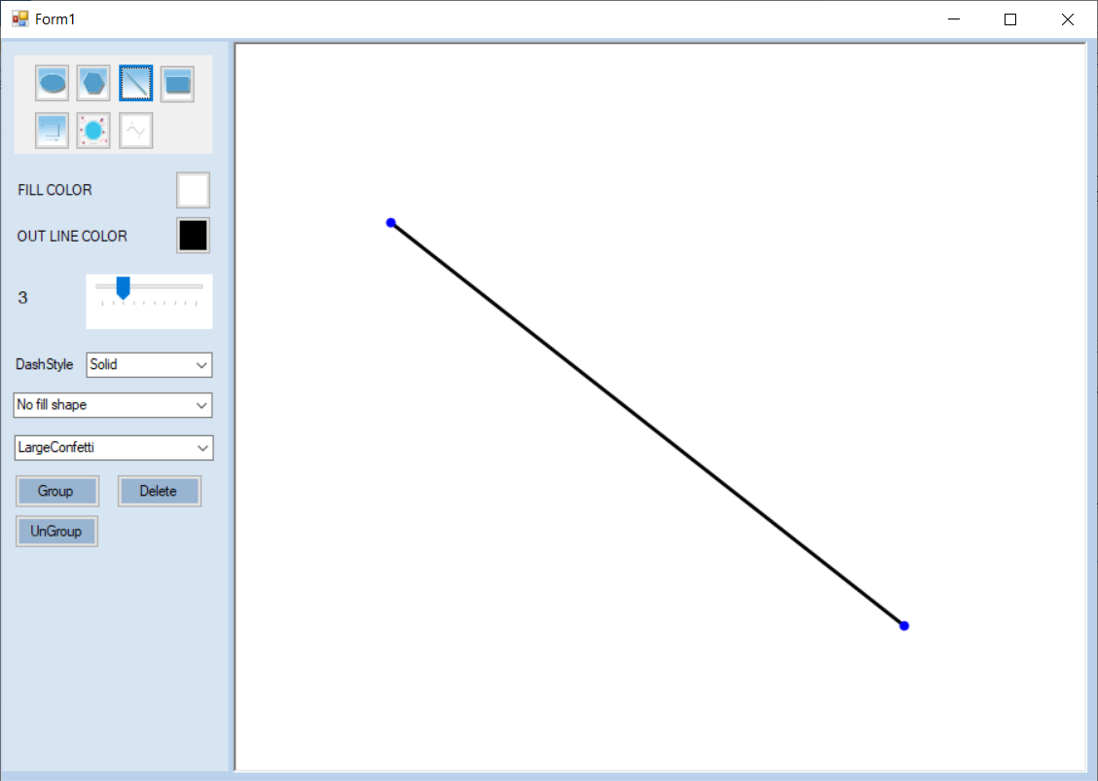

Kéo thả 2 đầu mút để thay đổi kích thước đường thẳng

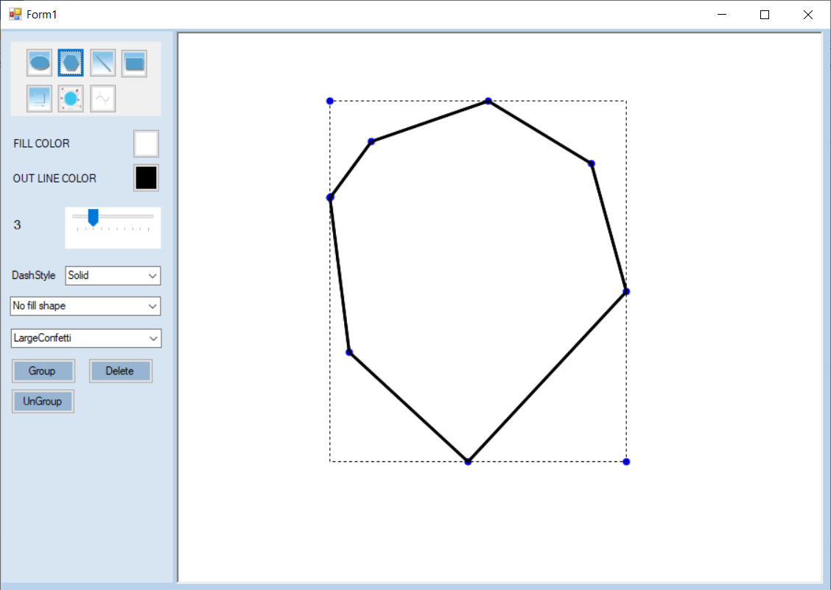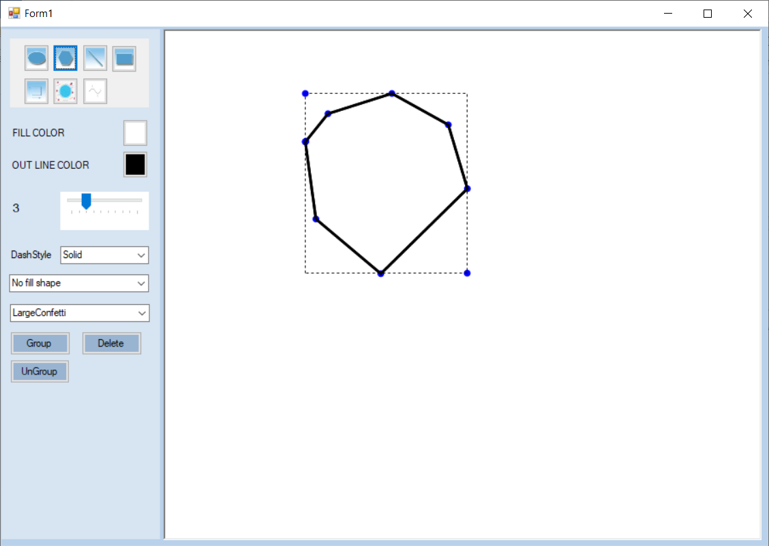

Kéo thả 2 đầu chỉ định để phóng to thu nhỏ đa giác

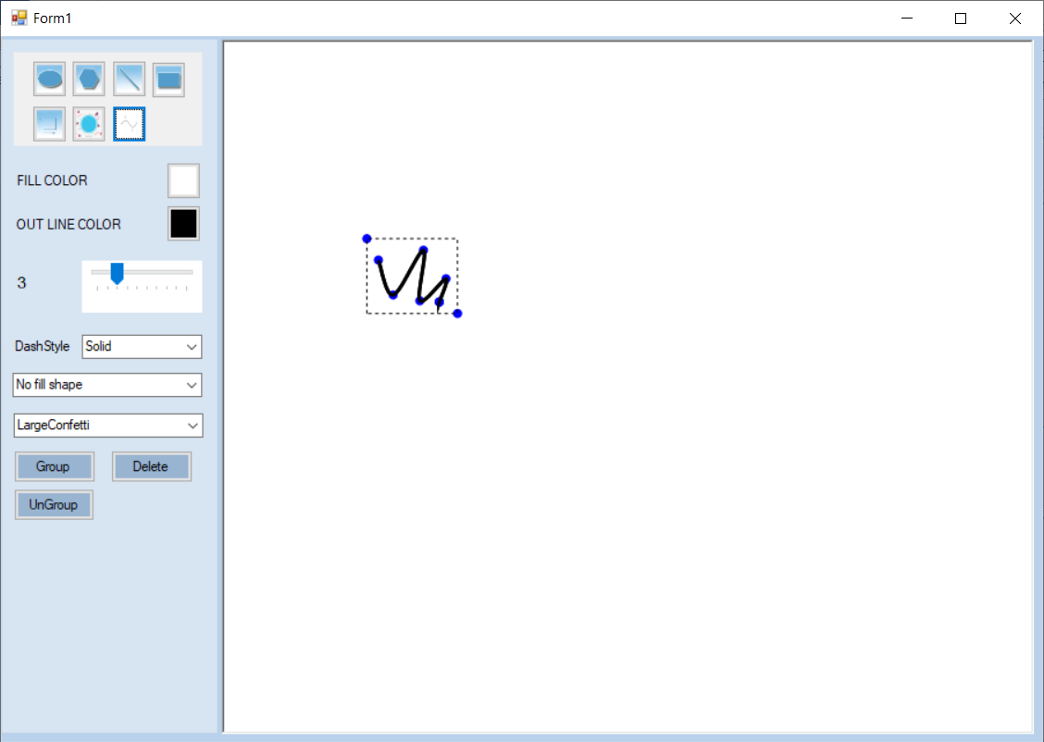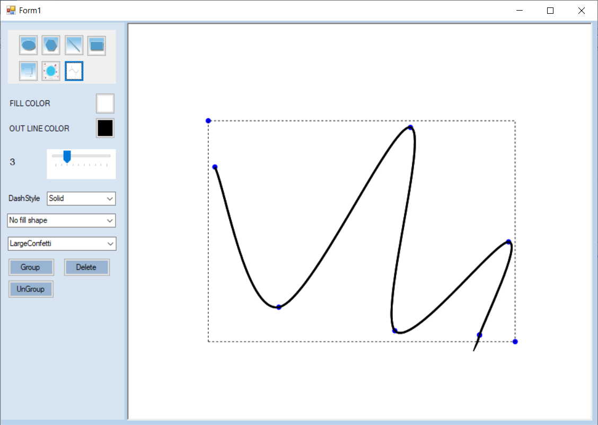

Kéo thả 2 đầu chỉ định để phóng to thu nhỏ đường cong

## **Group hoặc UnGroup các hình đã vẽ**

* Có thể goup các hình kể trên, group các group
* Khi UnGoup các hình được gỡ ra theo thứ tự như khi Group vào

1. **Group**

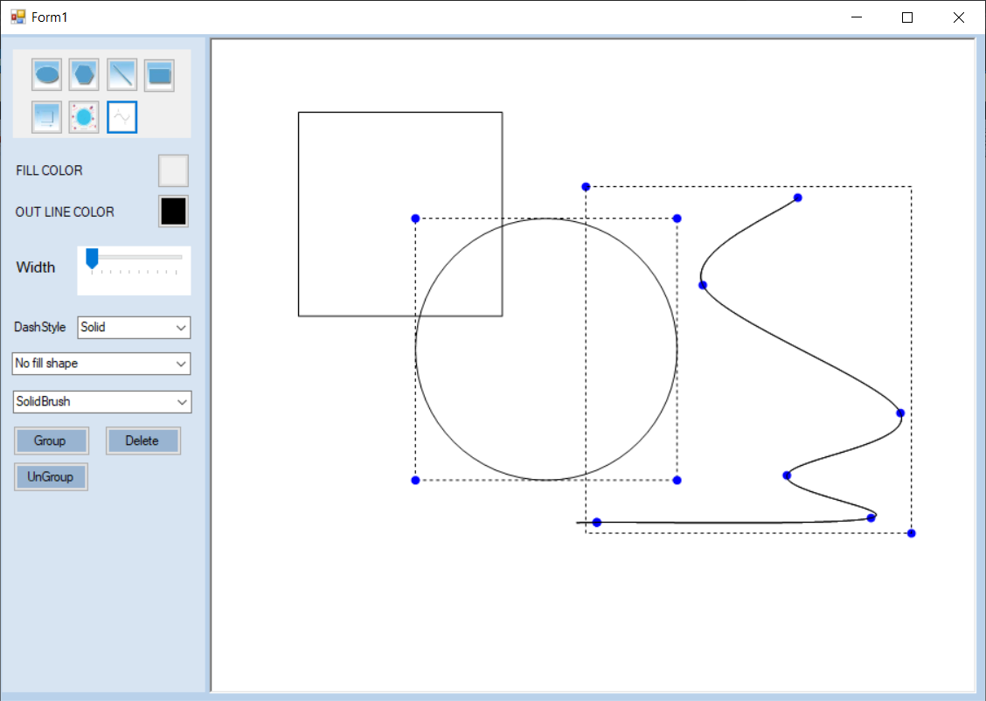

Chọn các hình và chọn Group

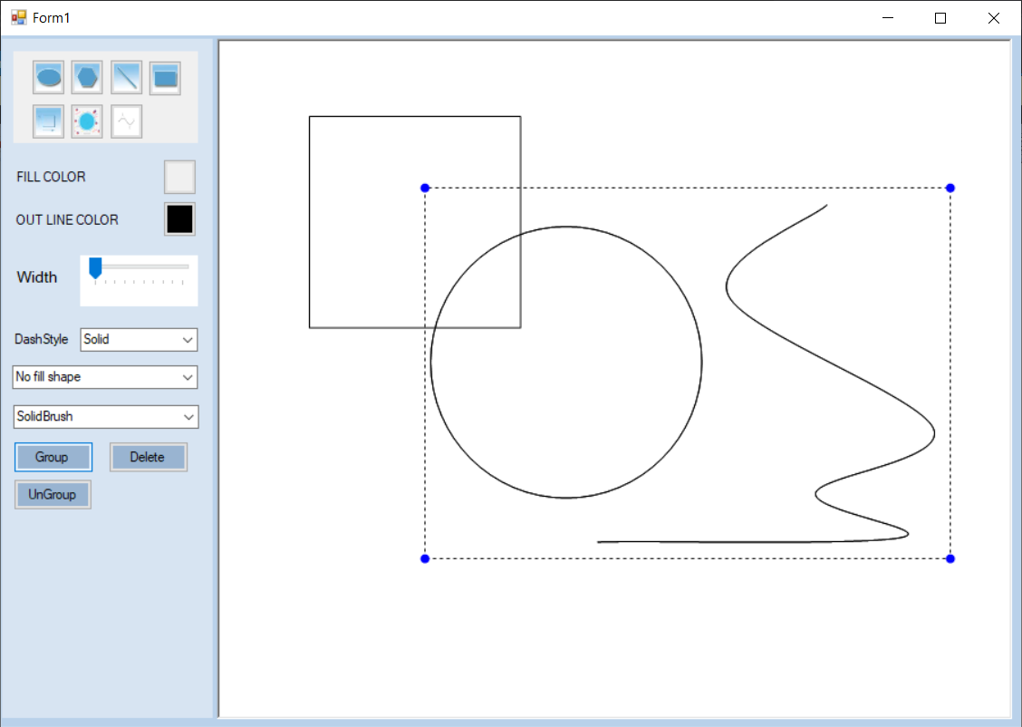

Kết quả

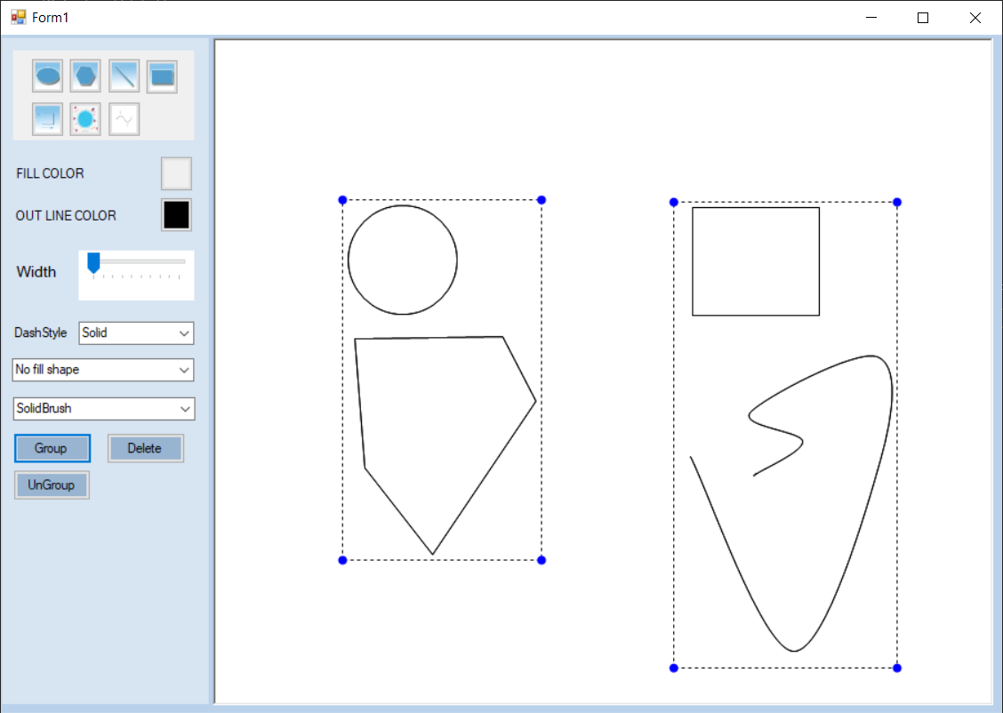

Group 2 Group

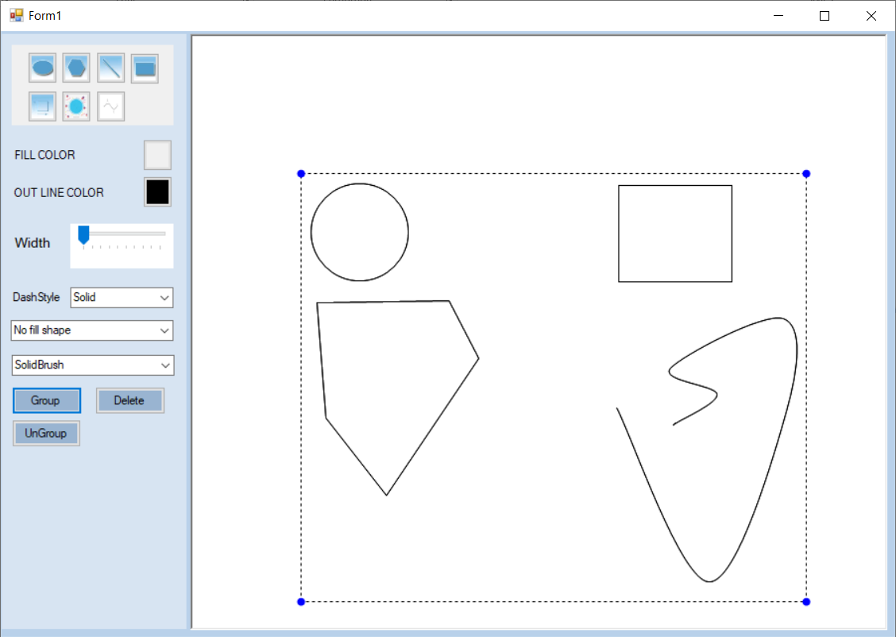

Kết quả

1. **UnGroup**

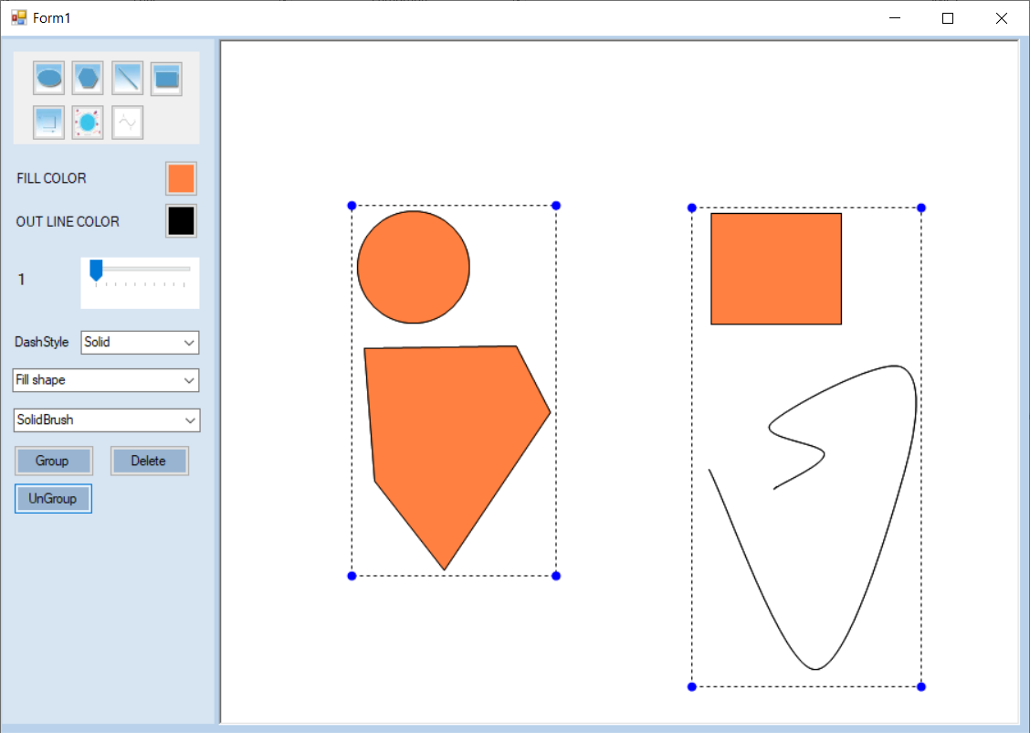UnGroup Lần 1

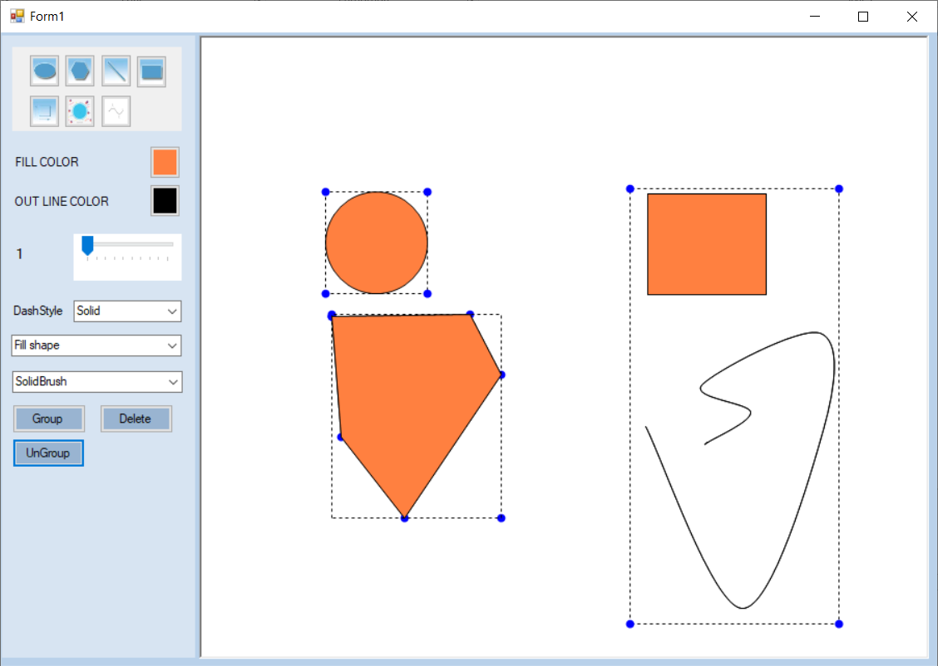

UnGroup Lần 2

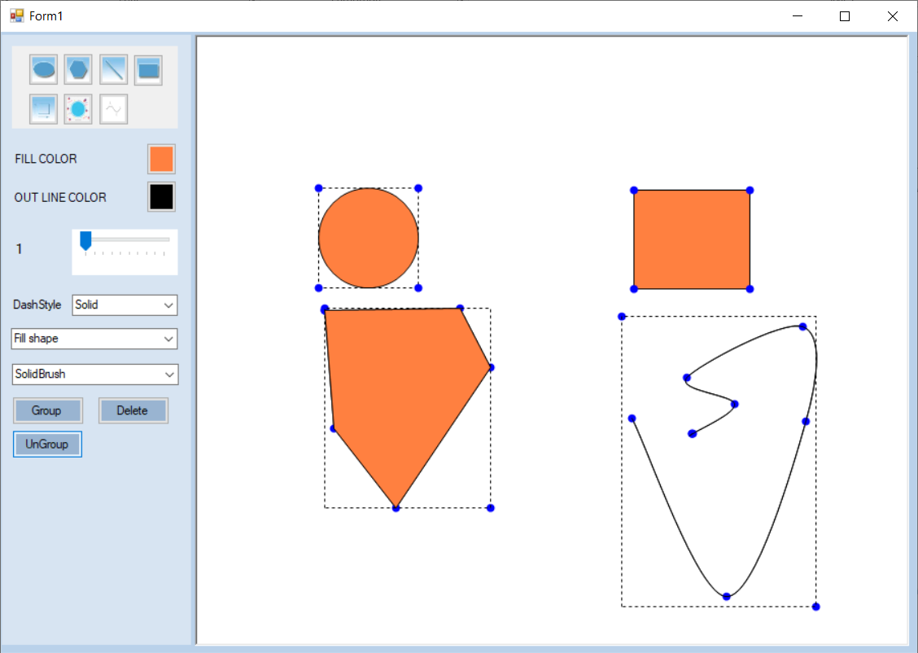

UnGroup Lần 3

1. **Thao tác trên group**

Sau khi group có thể thao tác như một hình thông thường

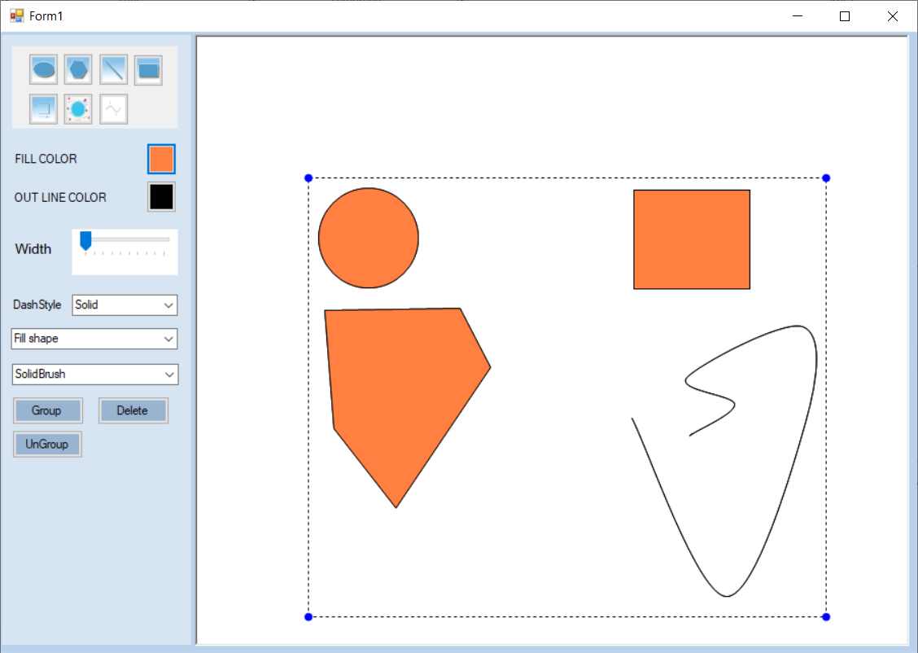

Đổi màu nền

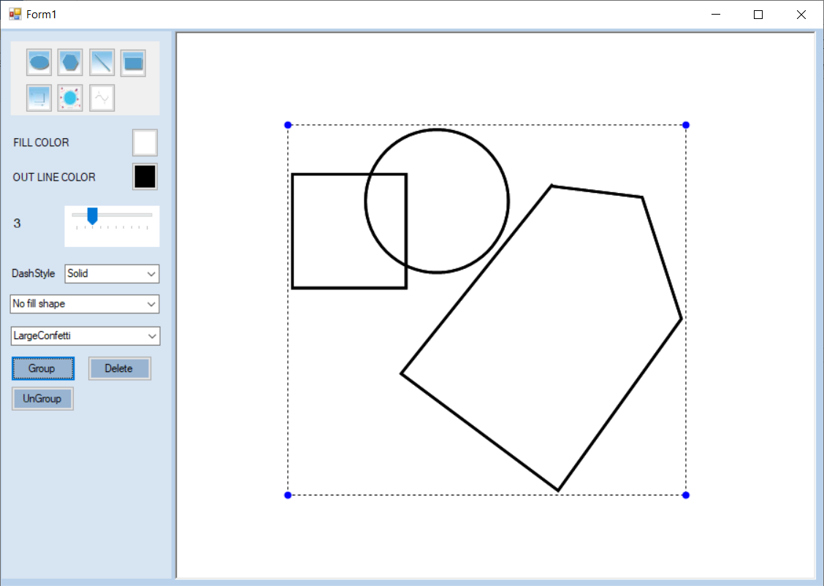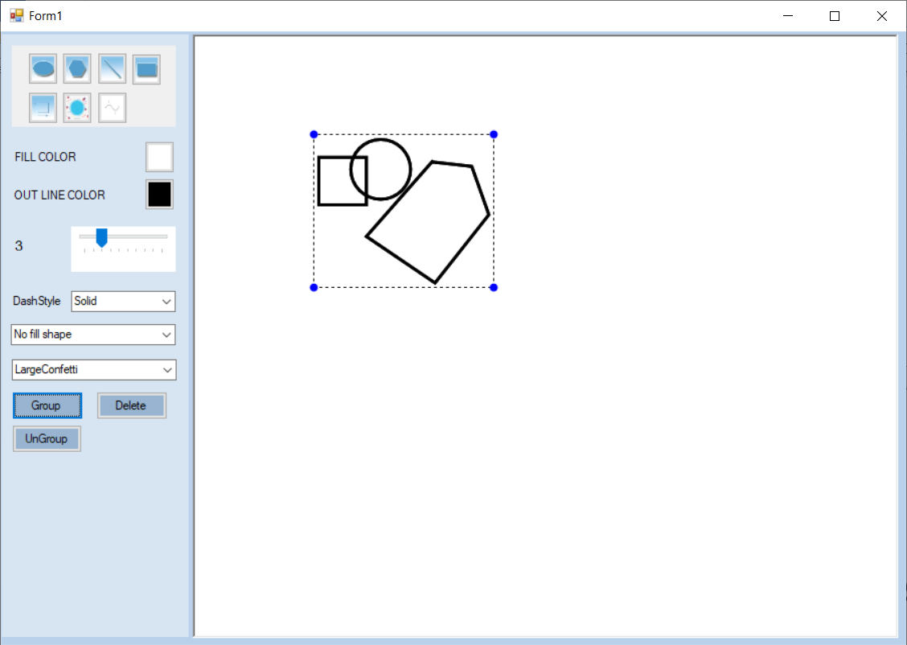

Kéo thả điểm thấp nhất bên phải để phóng to thu nhỏ group

# **TÀI LIỆU THAM KHẢO**

<https://code-maze.com/composite/>

<http://diendan.congdongcviet.com/threads/t5753::designpattern-composite-pattern-trong-lap-trinh-csharp.cpp>